**苏源光一能效在线监测系统主站软件**

**WEB部分设计**

软件版本号： V1.0

发布日期： 2017-08-29

**拟制：**

**审核：**

**批准：**

**苏源光一科技有限公司**

目 录

1 概述 1

1.1 编写目的 1

1.2 背景 1

1.3 定义 1

1.4 术语定义 1

1.5 参考资料 1

2 系统配置环境 1

3 系统总体设计 1

3.1 系统总体框架 1

3.2 系统技术架构 2

3.3 包及功能说明 3

3.4 类及功能说明 3

3.5 配置文件说明 3

4 前端技术框架 4

5 功能模块设计 4

5.1 登录 4

5.1.1 界面 4

5.1.2 功能描述 4

5.1.3 流程逻辑 4

5.1.4 输入项 4

5.1.5 输出项 4

5.1.6 涉及类 4

5.1.7 数据库表 4

5.1.8 算法和技术实现 4

5.1.9 调用接口 4

5.2 系统首页 5

5.2.1 界面 5

5.2.2 功能描述 5

5.2.3 流程逻辑 5

5.2.4 输入项 5

5.2.5 输出项 5

5.2.6 涉及类 5

5.2.7 数据库表 5

5.2.8 算法和技术实现 5

5.2.9 调用接口 5

5.3 总体用能 5

5.3.1 界面 5

5.3.2 功能描述 6

5.3.3 流程逻辑 6

5.3.4 输入项 6

5.3.5 输出项 6

5.3.6 涉及类 6

5.3.7 数据库表 6

5.3.8 算法和技术实现 6

5.3.9 调用接口 6

5.4 分类能耗 6

5.4.1 用电能耗 6

5.4.1.1 实时用电数据 6

5.4.1.2 日用电数据 7

5.4.1.3 周用电数据 8

5.4.1.4 月用电数据 9

5.4.1.5 年用电数据 10

5.5 用电系统图 11

5.5.1 界面 11

5.5.2 功能描述 12

5.5.3 流程逻辑 12

5.5.4 输入项 12

5.5.5 输出项 12

5.5.6 涉及类 12

5.5.7 数据库表 12

5.5.8 算法和技术实现 12

5.5.9 调用接口 12

5.6 能耗分析 12

5.6.1 用电分析 12

5.6.1.1 电量分析 12

5.6.1.2 负荷分析 13

5.6.1.3 电量构成分析 14

5.6.1.4 分时电量分析 15

5.6.1.5 用电对比分析 16

5.7 损耗分析 17

5.7.1 用电线路损耗 17

5.7.1.1 界面 17

5.7.1.2 功能描述 18

5.7.1.3 流程逻辑 18

5.7.1.4 输入项 18

5.7.1.5 输出项 18

5.7.1.6 涉及类 18

5.7.1.7 数据库表 18

5.7.1.8 算法和技术实现 18

5.7.1.9 调用接口 18

5.8 统计报表 18

5.8.1 抄见示数月报表 18

5.8.1.1 界面 18

5.8.1.2 功能描述 18

5.8.1.3 流程逻辑 18

5.8.1.4 输入项 19

5.8.1.5 输出项 19

5.8.1.6 涉及类 19

5.8.1.7 数据库表 19

5.8.1.8 算法和技术实现 19

5.8.1.9 调用接口 19

5.8.2 监测点日负荷报表 19

5.8.2.1 界面 19

5.8.2.2 功能描述 19

5.8.2.3 流程逻辑 19

5.8.2.4 输入项 19

5.8.2.5 输出项 19

5.8.2.6 涉及类 20

5.8.2.7 数据库表 20

5.8.2.8 算法和技术实现 20

5.8.2.9 调用接口 20

5.8.3 监测点月负荷报表 20

5.8.3.1 界面 20

5.8.3.2 功能描述 20

5.8.3.3 流程逻辑 20

5.8.3.4 输入项 20

5.8.3.5 输出项 20

5.8.3.6 涉及类 20

5.8.3.7 数据库表 20

5.8.3.8 算法和技术实现 21

5.8.3.9 调用接口 21

5.8.4 监测点电量日报表 21

5.8.4.1 界面 21

5.8.4.2 功能描述 21

5.8.4.3 流程逻辑 21

5.8.4.4 输入项 21

5.8.4.5 输出项 21

5.8.4.6 涉及类 21

5.8.4.7 数据库表 21

5.8.4.8 算法和技术实现 21

5.8.4.9 调用接口 21

5.8.5 监测点电量月报表 22

5.8.5.1 界面 22

5.8.5.2 功能描述 22

5.8.5.3 流程逻辑 22

5.8.5.4 输入项 22

5.8.5.5 输出项 22

5.8.5.6 涉及类 22

5.8.5.7 数据库表 22

5.8.5.8 算法和技术实现 22

5.8.5.9 调用接口 22

5.8.6 抄见电量日报表 22

5.8.6.1 界面 22

5.8.6.2 功能描述 23

5.8.6.3 流程逻辑 23

5.8.6.4 输入项 23

5.8.6.5 输出项 23

5.8.6.6 涉及类 23

5.8.6.7 数据库表 23

5.8.6.8 算法和技术实现 23

5.8.6.9 调用接口 23

5.8.7 抄见电量月报表 23

5.8.7.1 界面 23

5.8.7.2 功能描述 23

5.8.7.3 流程逻辑 23

5.8.7.4 输入项 24

5.8.7.5 输出项 24

5.8.7.6 涉及类 24

5.8.7.7 数据库表 24

5.8.7.8 算法和技术实现 24

5.8.7.9 调用接口 24

5.8.8 抄见电量年报表 24

5.8.8.1 界面 24

5.8.8.2 功能描述 24

5.8.8.3 流程逻辑 24

5.8.8.4 输入项 24

5.8.8.5 输出项 24

5.8.8.6 涉及类 25

5.8.8.7 数据库表 25

5.8.8.8 算法和技术实现 25

5.8.8.9 调用接口 25

5.8.9 监测点分时电量构成报表 25

5.8.9.1 界面 25

5.8.9.2 功能描述 25

5.8.9.3 流程逻辑 25

5.8.9.4 输入项 25

5.8.9.5 输出项 25

5.8.9.6 涉及类 25

5.8.9.7 数据库表 25

5.8.9.8 算法和技术实现 26

5.8.9.9 调用接口 26

5.8.10 抄见分时电量日报表 26

5.8.10.1 界面 26

5.8.10.2 功能描述 26

5.8.10.3 流程逻辑 26

5.8.10.4 输入项 26

5.8.10.5 输出项 26

5.8.10.6 涉及类 26

5.8.10.7 数据库表 26

5.8.10.8 算法和技术实现 26

5.8.10.9 调用接口 26

5.9 基础信息管理 27

5.9.1 企业档案 27

5.9.1.1 界面 27

5.9.1.2 功能描述 27

5.9.1.3 流程逻辑 27

5.9.1.4 输入项 27

5.9.1.5 输出项 27

5.9.1.6 涉及类 27

5.9.1.7 数据库表 27

5.9.1.8 算法和技术实现 27

5.9.1.9 调用接口 27

5.9.2 表计档案 27

5.9.2.1 界面 27

5.9.2.2 功能描述 28

5.9.2.3 流程逻辑 28

5.9.2.4 输入项 28

5.9.2.5 输出项 28

5.9.2.6 涉及类 28

5.9.2.7 数据库表 28

5.9.2.8 算法和技术实现 28

5.9.2.9 调用接口 28

5.10 后台管理 28

5.10.1 账号管理 28

5.10.1.1 界面 28

5.10.1.2 功能描述 28

5.10.1.3 流程逻辑 28

5.10.1.4 输入项 29

5.10.1.5 输出项 29

5.10.1.6 涉及类 29

5.10.1.7 数据库表 29

5.10.1.8 算法和技术实现 29

5.10.1.9 调用接口 29

5.10.2 角色管理 29

5.10.2.1 界面 29

5.10.2.2 功能描述 29

5.10.2.3 流程逻辑 29

5.10.2.4 输入项 29

5.10.2.5 输出项 29

5.10.2.6 涉及类 30

5.10.2.7 数据库表 30

5.10.2.8 算法和技术实现 30

5.10.2.9 调用接口 30

6 系统数据库设计 30

6.1 数据库表结构及说明 30

6.2 数据库物理视图 30

7 系统接口设计 30

# 概述

## 编写目的

本文旨在帮助开发者了解项目的结构和功能，以便进行二次开发。

## 背景

根据不同的应用需求，苏源光一能效在线监测系统主站软件的应用分为企业单用户子站和电能服务商多用户主站两种场合。

(1) 定位单用户子站主要是帮助用户实现企业内部用电数据监测、数据分析、需量预测、负荷控制和数据上报，给用户提供每月最大需量申报的依据，并降低用户的最大负荷，该模式下结合电能服务商多用户主站还能以负荷集成商模式帮助用户实现需求侧响应。

(2) 定位多用户主站主要以电能服务商的模式接入多个不同用户的用电数据，帮助用户远程实现用电数据监测、数据分析，通过服务商主站软件接入上级主站系统，服务商基于用户数据的分析，给用户提供能效诊断和节能建议等用电服务。

基于上述主站软件的两种不同应用场合，明确主站软件的基本需求是要实现用户用电能耗数据以及温度、湿度等环境参数的采集、解析和存储，实现数据的统计分析、对比分析、数据报表、超限预警、数据展示、系统管理、对外数据接口等基础功能，并能够将用户数据定时上报经信委电能服务平台和国网节能服务平台。

后续根据不同行业的特点在此基础上进行能效分析、负荷预测和负荷控制以及与用户内部其它管理系统对接的深化应用。在主站软件基本功能的基础上扩展不同行业特点的应用，分期分步实施。

主站软件要求软件开发商在系统设计时采用包括数据加密、数据备份与恢复等相关技术保证系统安全性；采用相关技术保证架构的先进性和系统的稳定性、可靠性。

## 定义

无

## 术语定义

无

## 参考资料

无

# 系统配置环境

把WEB部分开发和配置环境用到的软件、工具版本和相关JAR包标注清楚，如tomcat、easyui、jdk、highcharts、spring mvc、mybatis、mysql、操作系统、开发工具等

|  |  |
| --- | --- |
| **配置环境** | **配置项版本及说明** |
| Web服务器操作系统 | CentOS 6.5 |
| Web服务器 | Tomcat 8 |
| Web前端技术环境 | HTML5 ，Java Web |
| 数据库 | MySQL |
| 开发工具 | Eclipse |

# 系统总体设计

## 系统总体框架

平台总体框架如下图所示：

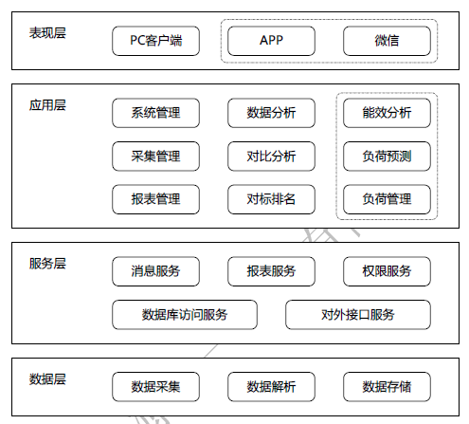

图2-1 系统总体架构

主站软件采用B/S 架构和分层设计思想，主要分为表现层、应用层、服务层和数据层四个层次。

(1) 表现层：提供统一的业务应用操作和信息展示界面，是主站系统直接面向用户的部分。

(2) 应用层：实现具体业务功能，是主站系统的核心部分。

(3) 服务层：提供全局通用的基础服务，为应用层提供通用的技术接口，是主站系统的中间组件部分。

(4) 数据层：提供数据的采集、整理和存储，是主站系统的数据来源部分。

## 包及功能说明

src

com

elefirst

base 基础工具类

connector 数据库连接器

graph 接线图

login 登陆

power 能源数据

poweranalysis 能源数据分析

powerdetail 能源数据详情

report 报表

scheduler 定时器

system 系统包

WebRoot

Content 工具类

META-INF 系统配置

view 页面

WEB-INF

conf 配置

lib 库

index.jsp 首页

login.jsp 登陆页

## 配置文件说明

配置文件为settings.properties，以下为配置示例

# area information

system.areaId=0

system.areaName=江苏苏源光一科技有限公司

system.icp=苏ICP备17005691号

# login logo image path. default: Content/images/login/loginlogo.png

system.loginLogoPath=Content/images/login/loginlogo.png

# mysql to jdbc settings

jdbc.driver=com.mysql.jdbc.Driver

jdbc.url=jdbc:mysql://127.0.0.1:3306/power?useUnicode=true&amp;characterEncoding=utf8&amp;rewriteBatchedStatements=true&amp;allowMultiQueries=true

jdbc.username=root

jdbc.password=root

# ********* db pool info *******

# init pool size

jdbc.initialSize=2

# max Active pool size

jdbc.maxTotal=10

# max free pool size, if free pool size bigger than this value

# pool will release

jdbc.maxIdle=2

# min free pool size,if free pool size litter than this value

# will make new connect

jdbc.minIdle=1

# The maximum number of active connections that can be allocated

# from this pool at the same time, or a negative number for no limit.

jdbc.maxActive=50

# max Wait time Millis if connect time bigger than this value

# throw exception. default -1 no limit.

jdbc.maxWait=60000

# validation Query sql

jdbc.validationQuery=select 1

# check idle connection one time between 3H

jdbc.timeBetweenEvictionRunsMillis=60000

# connection idle 6 H,will be removed

jdbc.minEvictableIdleTimeMillis=300000

# test get,return Idle.must validationQuery.

jdbc.testOnBorrow=false

jdbc.testOnReturn=false

jdbc.testWhileIdle=true

# The default auto-commit state of new connections

jdbc.defaultAutoCommit=true

# Flag to remove abandoned connections if they exceed the removeAbandonedTimeout.

jdbc.removeAbandoned=true

# timeout in seconds before an abandoned(in use) connection can be removed.

jdbc.removeAbandonedTimeout=180

# ********* c3p0 config *******

hibernate.c3p0.testConnectionOnCheckout=false

hibernate.c3p0.testConnectionOnCheckin=true

hibernate.c3p0.idleConnectionTestPeriod=3600

# ********* c3p0 pool *******

#initialPoolSize, minPoolSize, maxPoolSize define the number of Connections that will be pooled.

#Please ensure that minPoolSize <= maxPoolSize.

#Unreasonable values of initialPoolSize will be ignored, and minPoolSize will be used instead.

hibernate.c3p0.initialPoolSize=10

hibernate.c3p0.minPoolSize=10

hibernate.c3p0.maxPoolSize=100

#maxIdleTime defines how many seconds a Connection should be permitted to go unused before being culled from the pool.

hibernate.c3p0.maxIdleTime=3600

# ********* hibernate config *******

hibernate.dialect=org.hibernate.dialect.MySQL5Dialect

hibernate.show_sql=true

hibernate.format_sql=true

hibernate.hbm2ddl.auto=update

hibernate.temp.use_jdbc_metadata_defaults=false

hibernate.globally_quoted_identifiers=true

# ********* report config *******

report.maxDayInterval=150

report.maxMonthInterval=3

report.maxYearInterval=2

report.EnergyByHour.enable=true

report.DisplayByDaily.enable=true

report.ElecByDaily.enable=true

report.tpls.t003daily=/Users/barrie/Documents/Workspaces/Eclipse/EleFirst/WebRoot/WEB-INF/tpls/T003Daily.xlsx

report.tpls.t003monthly=/Users/barrie/Documents/Workspaces/Eclipse /EleFirst/WebRoot/WEB-INF/tpls/T003Monthly.xlsx

report.tpls.t030daily=/Users/barrie/Documents/Workspaces/Eclipse/EleFirst/WebRoot/WEB-INF/tpls/T030Daily.xlsx

report.tpls.t030daily2=/Users/barrie/Documents/Workspaces/Eclipse/EleFirst/WebRoot/WEB-INF/tpls/T030Daily2.xlsx

report.tpls.t031daily=/Users/barrie/Documents/Workspaces/Eclipse/EleFirst/WebRoot/WEB-INF/tpls/T031Daily.xlsx

report.tpls.t031hourly=/Users/barrie/Documents/Workspaces/Eclipse/EleFirst/WebRoot/WEB-INF/tpls/T031Hourly.xlsx

report.tpls.t033daily=/Users/barrie/Documents/Workspaces/Eclipse/EleFirst/WebRoot/WEB-INF/tpls/T033Daily.xlsx

report.tpls.t035daily=/Users/barrie/Documents/Workspaces/Eclipse/EleFirst/WebRoot/WEB-INF/tpls/T035Daily.xlsx

report.tpls.t037daily=/Users/barrie/Documents/Workspaces/Eclipse/EleFirst/WebRoot/WEB-INF/tpls/T037Daily.xlsx

report.tpls.t037hourly=/Users/barrie/Documents/Workspaces/Eclipse/EleFirst/WebRoot/WEB-INF/tpls/T037Hourly.xlsx

# 前端技术框架

## JQuery EasyUI

* easyui是一种基于jQuery的用户界面插件集合。
* easyui为创建现代化，互动，JavaScript应用程序，提供必要的功能。
* 使用easyui你不需要写很多代码，你只需要通过编写一些简单HTML标记，就可以定义用户界面。
* easyui是个完美支持HTML5网页的完整框架。
* easyui节省您网页开发的时间和规模。
* easyui很简单但功能强大的。

## HighCharts

* 兼容性 - 支持所有主流浏览器和移动平台（android、iOS等）。
* 多设备 - 支持多种设备，如手持设备 iPhone/iPad、平板等。
* 免费使用 - 开源免费。
* 轻量 - highcharts.js 内核库大小只有 35KB 左右。
* 配置简单 - 使用 json 格式配置
* 动态 - 可以在图表生成后修改。
* 多维 - 支持多维图表
* 配置提示工具 - 鼠标移动到图表的某一点上有提示信息。
* 时间轴 - 可以精确到毫秒。
* 导出 - 表格可导出为 PDF/ PNG/ JPG / SVG 格式
* 输出 - 网页输出图表。
* 可变焦 - 选中图表部分放大，近距离观察图表；
* 外部数据 - 从服务器载入动态数据。
* 文字旋转 - 支持在任意方向的标签旋转。

## Spring Web MVC

Spring Web MVC是一种基于Java的实现了Web MVC设计模式的请求驱动类型的轻量级Web框架，即使用了MVC架构模式的思想，将web层进行职责解耦，基于请求驱动指的就是使用请求-响应模型，框架的目的就是帮助我们简化开发，Spring Web MVC也是要简化我们日常Web开发的。

Spring Web MVC处理请求的流程



# 功能模块设计

## 登录

### 界面

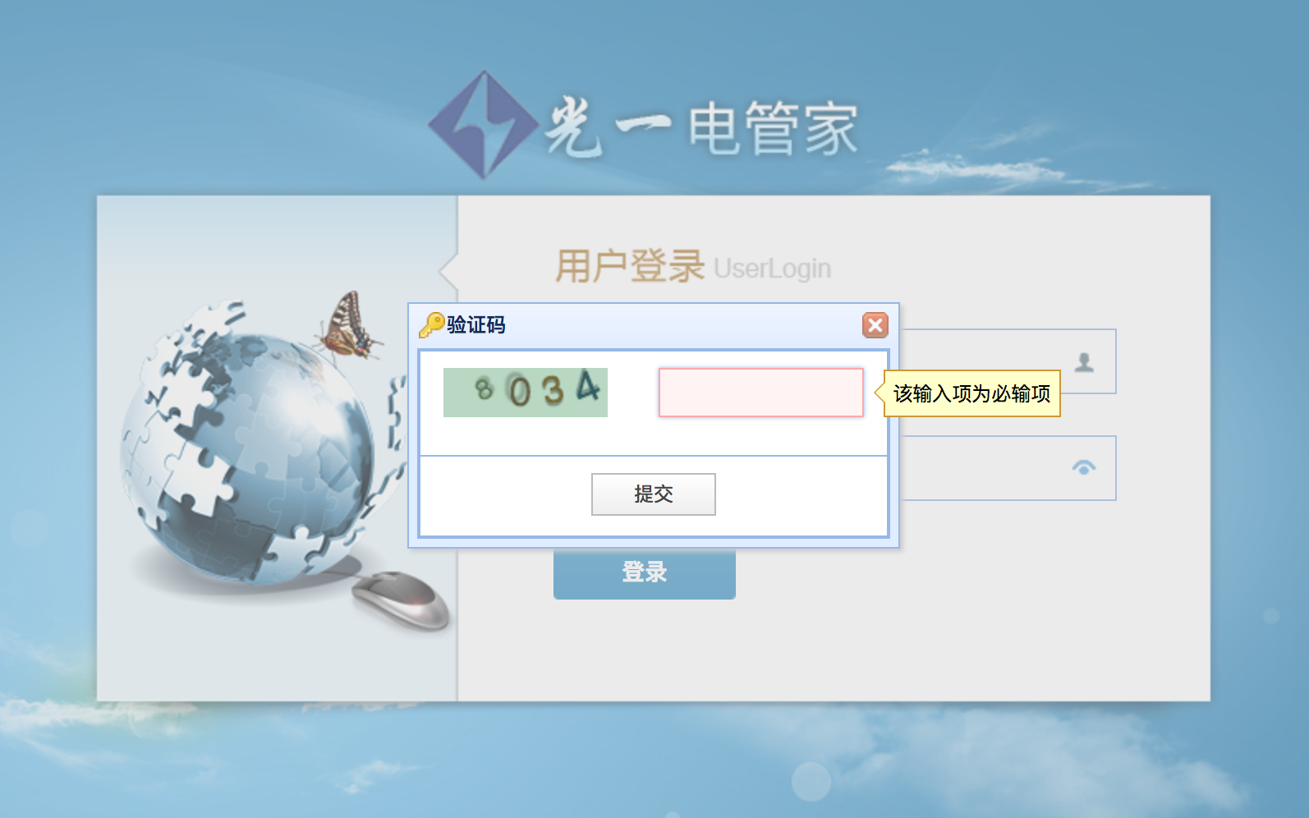

### 功能描述

在登录界面，用户需要输入用户名、密码。并输入随机生成的4位数字验证码来登录系统。登录系统使用Spring Security，对用户的密码进行md5加密病存储。

登录系统对用户登录有session控制。默认设置为每个账户可以同时支持两个不同的人登录。如有第三个人登录，系统则将最早的一个session标识为过期。该用户在对界面进行任何操作的时候都会强制跳转到登录界面。

### 流程逻辑

用户输入用户名，密码，验证码。点击登陆跳转到首页。若登录信息错误则返回登陆页

### 输入项

用户名、密码、验证码

### 输出项

无

### 涉及类

src\com\elefirst\login

### 数据库表

t_207_sys_user，用户表

t_208_sys_role，角色表

t_209_sys_role_area_map，角色区域映射表

t_210_sys_user_role_map，用户角色映射表

### 算法和技术实现

无

### 调用接口

无

## 系统首页

### 界面

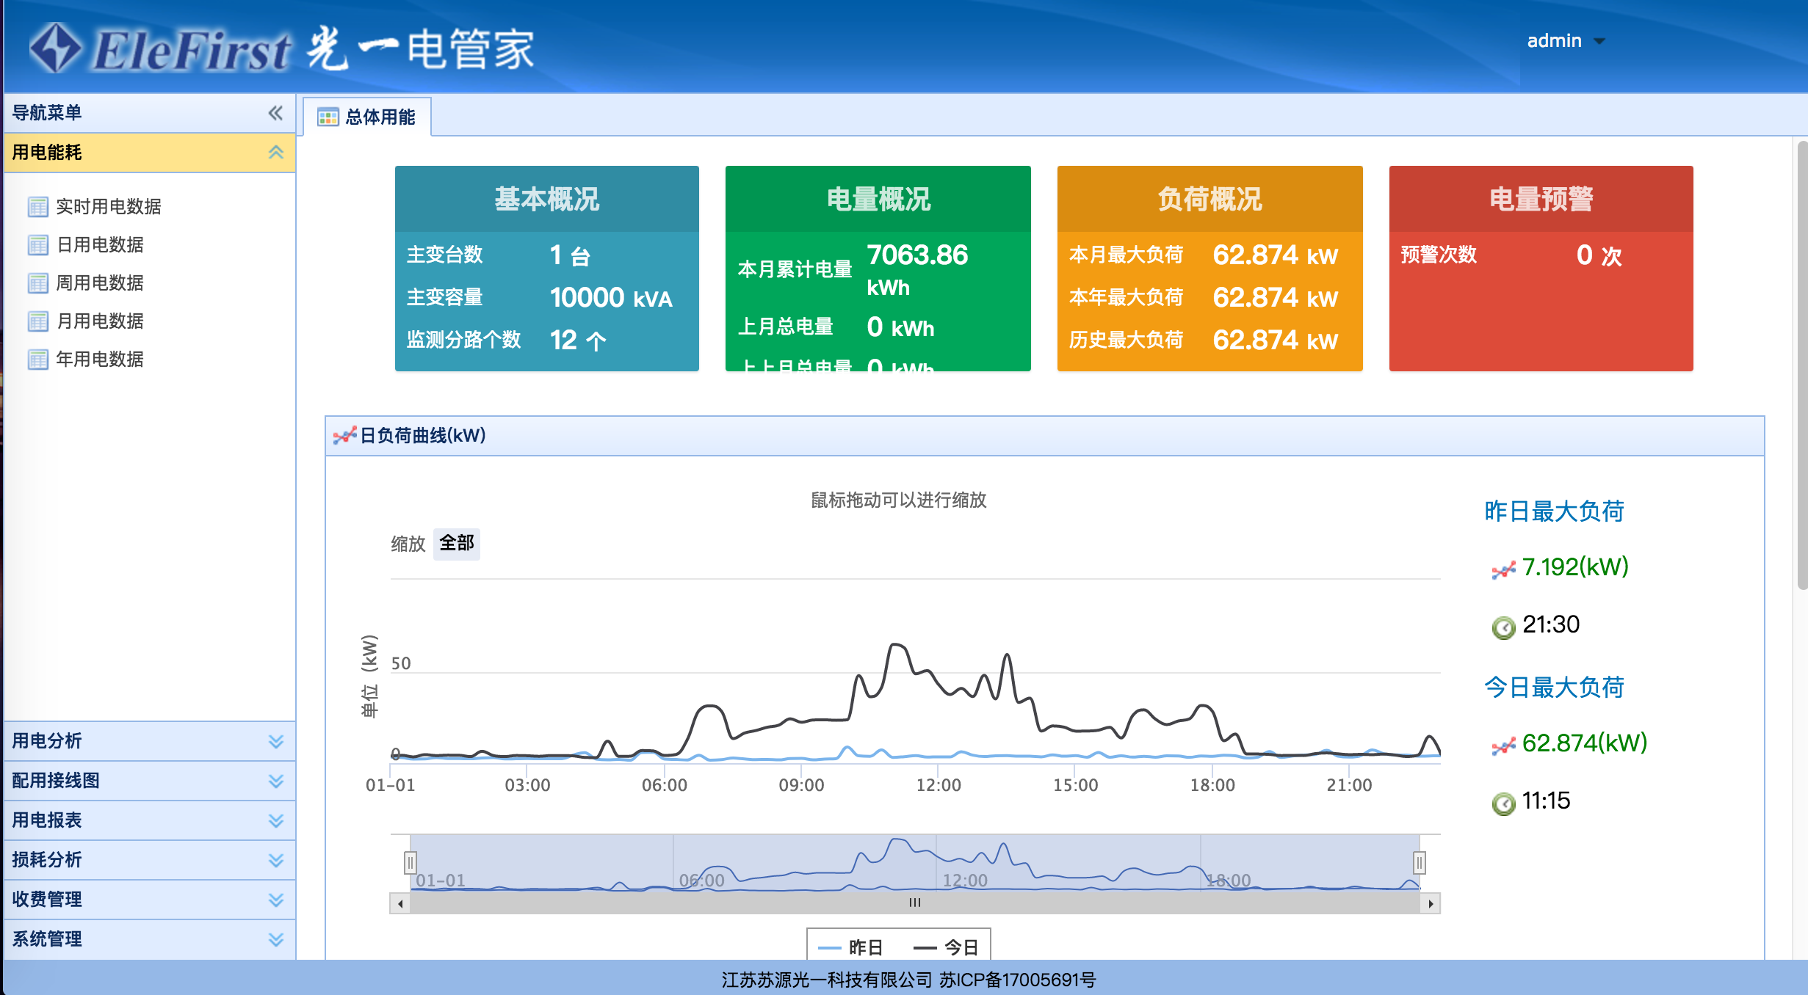

### 功能描述

用户登录后首先展示系统首页。系统首页由左侧菜单、上侧控制区与右侧功能区组成。

#### 功能区

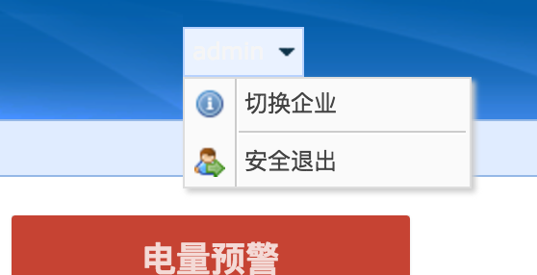

上侧功能区主要负责用户的登录与企业的切换。

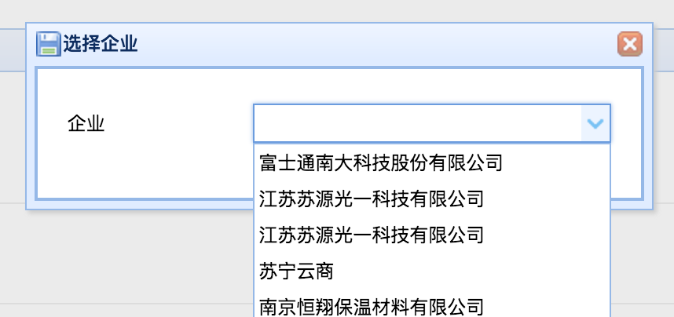

点击安全退出，可退出系统，并清除服务端的session记录。点击切换企业（只有系统管理员admin可见），可以切换所配置的企业病查看企业相关的数据。

#### 导航菜单区

菜单主要分为7个大模块：用电能耗、用电分析、配用接线图、用电报表、损耗分析、收费管理、系统管理。

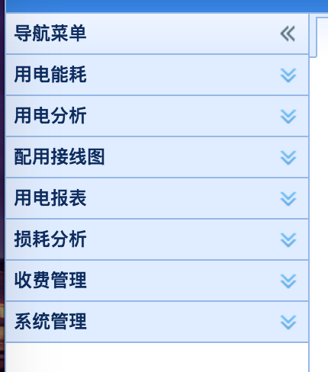

点击各项子菜单可以进入相应的功能区。

#### 内容区

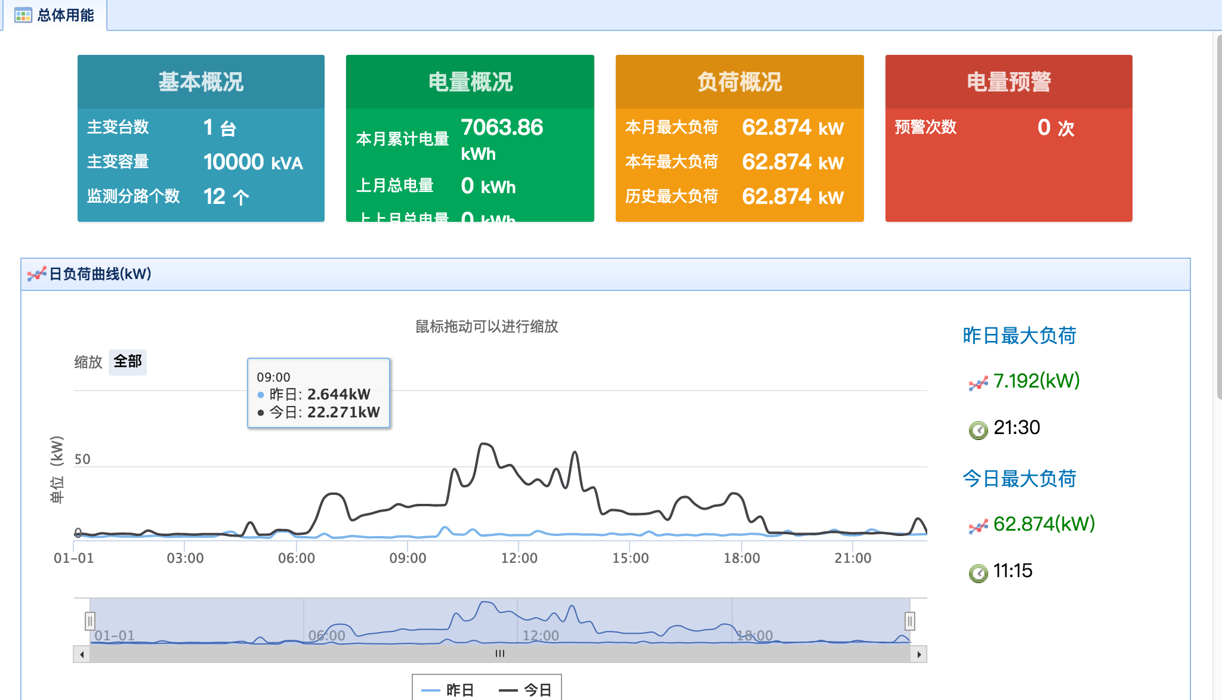

内容区主要展示详细的内容。内容将根据菜单的选择以tab页的形式动态的添加到右侧内容区。默认内容区展示的是总体用能。内容区的tab页之间可随意切换。

### 流程逻辑

无

### 输入项

无

### 输出项

无

### 涉及类

src\com\elefirst\system

### 数据库表

t_206_sys_menu，系统菜单

t_200_area_info，区域信息表

t_201_concentrator_info，集中器信息表

t_202_pn_info，表计信息表

### 算法和技术实现

无

### 调用接口

无

## 总体用能

### 界面

总体用能主要包含三部分组成：信息窗口、日负荷曲线、月电量柱形图。

#### 信息窗口

信息窗口主要展示主站相关的信息。

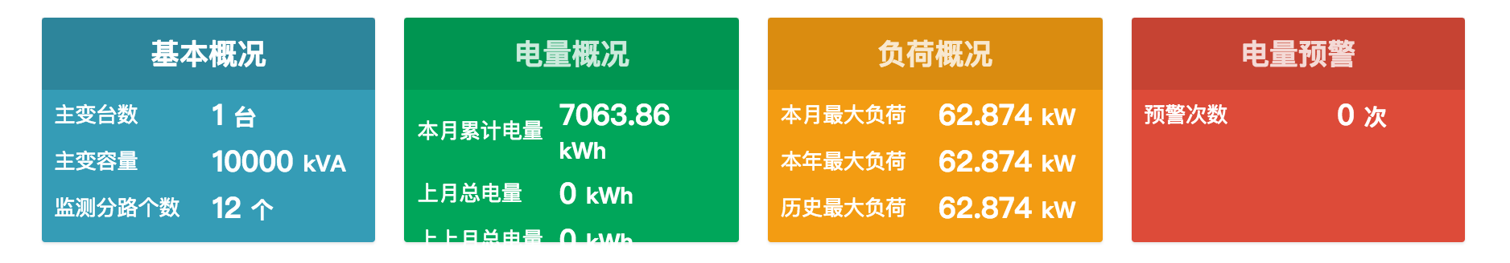

其中：基本情况展示的是主站的基本概况。包括主变台数、主变容量、以及监测分路个数。

电量概况中显示了本月累计、上月、上上月的电量信息。

负荷概况展示了本月、本年、历史中的最大负荷。

电量预警中显示了告警相关的信息。

#### 日负荷曲线

日负荷曲线中展示了昨日与今日的负荷曲线

#### 月电量柱形图

月电量柱形图中展示了本月和上月的电量柱形。

### 功能描述

总体用电功能具体如下：

1. 根据不同的用户账号权限展示不同权限的数据；
2. 数据区显示用户所有用电类型的数据，具体内容如下：

 按用户用电类型分区，以用电为例列表展示以下内容：

1. 今日概况：今日最大负荷、今日累计电量、上日总电量；
2. 基本概况：变压器数量、变压器容量、监测路数
3. 电量概况：本月累计电量、上月总电量、上上月总电量；
4. 负荷概况：本月最大负荷、本年最大负荷、历史最大负荷，光标移动到负荷概况区的数据时显示最大负荷的发生日期和时间；
5. 费用概况：本月累计电费、上月总电费、累计总电费；
6. 安全用电：安全运行天数、用电异常、用电故障；

 按用户用电类型分区，以用电为例图形展示以下内容：

1. 日负荷曲线：展示今天和昨天24小时的日负荷曲线，光标移动到曲线上时显示两条负荷曲线的日期、时间和负荷值；曲线右侧分行显示昨天最大负荷值以及发生的日期和时间、今天最大负荷值以及发生的日期和时间；
2. 月用电量柱状图：展示本月和上月每天的总用电量，光标移动到柱状图上时展示两个电量柱状图的日期、时间和电量值；柱状图右侧分行显示本月累计电量和上月同时段累计电量的对比情况用上升和下降的百分比展示；
3. 通过点击曲线图或柱状图的图例可以打开或关闭某条曲线或柱状图的展示，默认全显示。

### 流程逻辑

无

### 输入项

无

### 输出项

无

### 涉及类

涉及源代码中的哪个包结构中的哪些类，涉及的这些类之间是什么关系

### 数据库表

本功能涉及的数据库表，表要详细说明参见下面数据库设计的哪些表，如果是多表要说明这些表之间的关系

### 算法和技术实现

无

### 调用接口

无

## 分类能耗

### 用电能耗

#### 实时用电数据

##### 界面

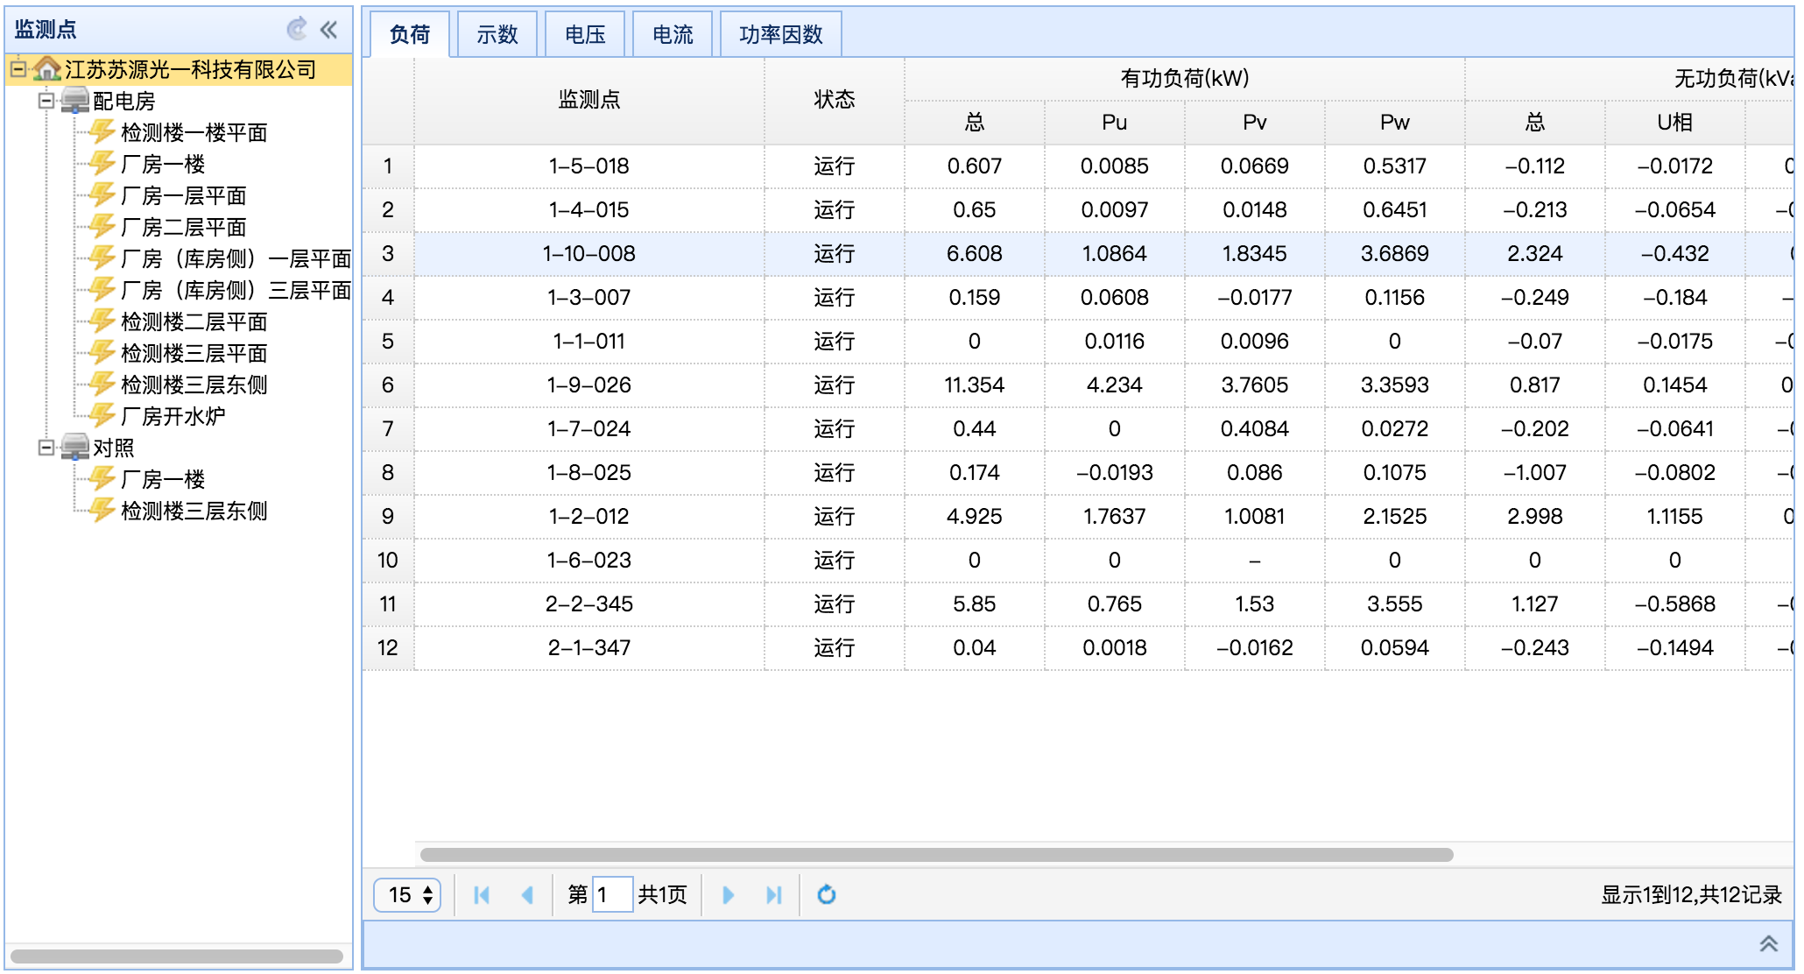

##### 功能描述

实时用电数据的具体功能如下：

1. 根据不同的用户权限展示不同权限的用户数据；
2. 能够通过简单操作实现用户数据的全屏化展示和恢复；
3. 根据用户选择展示所有监测点的负荷、示数、电压、电流、功率因数、温度、湿度、最近抄表时间等数据内容，以图表的形式展示；
4. 能够通过简单操作展示用户想关注的监测点的数据内容；
5. 能够通过简单操作展示/关闭用户权限下的用电结构图，用户可以自定义结构图的名称；
6. 能够通过简单操作实现监测点数据的列表展示和图表展示的切换；
7. 按照下面具体内容展示所有监测点的数据：

* 以表格的形式展示负荷（**kW**）内容：包括序号、监测点、状态、有功功率（总、A相、B相、C相）、无功功率（总、A相、B相、C相）；并能以上述内容进行表格数据排序。
* 以表格的形式展示示数（**kWh**）内容：包括序号、监测点、状态、示数（正向有功、正向无功、反向有功、反向无功）；并能以上述内容进行表格数据排序。
* 以表格的形式展示电压（**V**）内容：包括序号、监测点、状态、电压（A相、B相、C相）；并能以上述内容进行表格数据排序。
* 以表格的形式展示电流（**A**）内容：包括序号、监测点、状态、电流（总、A相、B相、C相）；并能以上述内容进行表格数据排序。
* 以表格的形式展示功率因数（**%**）内容：包括序号、监测点、状态、功率因数（总、A相、B相、C相）；并能以上述内容进行表格数据排序。

##### 流程逻辑

##### 输入项

如查询的输入项条件，如表单的具体是哪些输入项，以及输入项的长度、类型、是否必填、校验情况等

##### 输出项

##### 涉及类

涉及源代码中的哪个包结构中的哪些类，涉及的这些类之间是什么关系

##### 数据库表

本功能涉及的数据库表，表要详细说明参见下面数据库设计的哪些表，如果是多表要说明这些表之间的关系

##### 算法和技术实现

如负荷计算的算法，如何实现

##### 调用接口

如果调用接口要详细说明

#### 日用电数据

##### 界面

##### 功能描述

##### 流程逻辑

##### 输入项

如查询的输入项条件，如表单的具体是哪些输入项，以及输入项的长度、类型、是否必填、校验情况等

##### 输出项

##### 涉及类

涉及源代码中的哪个包结构中的哪些类，涉及的这些类之间是什么关系

##### 数据库表

本功能涉及的数据库表，表要详细说明参见下面数据库设计的哪些表，如果是多表要说明这些表之间的关系

##### 算法和技术实现

如负荷计算的算法，如何实现

##### 调用接口

如果调用接口要详细说明

#### 周用电数据

##### 界面

##### 功能描述

##### 流程逻辑

##### 输入项

如查询的输入项条件，如表单的具体是哪些输入项，以及输入项的长度、类型、是否必填、校验情况等

##### 输出项

##### 涉及类

涉及源代码中的哪个包结构中的哪些类，涉及的这些类之间是什么关系

##### 数据库表

本功能涉及的数据库表，表要详细说明参见下面数据库设计的哪些表，如果是多表要说明这些表之间的关系

##### 算法和技术实现

如负荷计算的算法，如何实现

##### 调用接口

如果调用接口要详细说明

#### 月用电数据

##### 界面

##### 功能描述

##### 流程逻辑

##### 输入项

如查询的输入项条件，如表单的具体是哪些输入项，以及输入项的长度、类型、是否必填、校验情况等

##### 输出项

##### 涉及类

涉及源代码中的哪个包结构中的哪些类，涉及的这些类之间是什么关系

##### 数据库表

本功能涉及的数据库表，表要详细说明参见下面数据库设计的哪些表，如果是多表要说明这些表之间的关系

##### 算法和技术实现

如负荷计算的算法，如何实现

##### 调用接口

如果调用接口要详细说明

#### 年用电数据

##### 界面

##### 功能描述

##### 流程逻辑

##### 输入项

如查询的输入项条件，如表单的具体是哪些输入项，以及输入项的长度、类型、是否必填、校验情况等

##### 输出项

##### 涉及类

涉及源代码中的哪个包结构中的哪些类，涉及的这些类之间是什么关系

##### 数据库表

本功能涉及的数据库表，表要详细说明参见下面数据库设计的哪些表，如果是多表要说明这些表之间的关系

##### 算法和技术实现

如负荷计算的算法等，如何实现

##### 调用接口

如果调用接口要详细说明

## 用电系统图

### 界面

### 功能描述

### 流程逻辑

### 输入项

如查询的输入项条件，如表单的具体是哪些输入项，以及输入项的长度、类型、是否必填、校验情况等

### 输出项

### 涉及类

涉及源代码中的哪个包结构中的哪些类，涉及的这些类之间是什么关系

### 数据库表

本功能涉及的数据库表，表要详细说明参见下面数据库设计的哪些表，如果是多表要说明这些表之间的关系

### 技术实现

说明技术实现的框架和方法

### 调用接口

如果调用接口要详细说明

## 能耗分析

### 用电分析

#### 电量分析

##### 界面

##### 功能描述

##### 流程逻辑

##### 输入项

如查询的输入项条件，如表单的具体是哪些输入项，以及输入项的长度、类型、是否必填、校验情况等

##### 输出项

##### 涉及类

涉及源代码中的哪个包结构中的哪些类，涉及的这些类之间是什么关系

##### 数据库表

本功能涉及的数据库表，表要详细说明参见下面数据库设计的哪些表，如果是多表要说明这些表之间的关系

##### 算法和技术实现

如负荷计算的算法，如何实现

##### 调用接口

如果调用接口要详细说明

#### 负荷分析

##### 界面

##### 功能描述

##### 流程逻辑

##### 输入项

如查询的输入项条件，如表单的具体是哪些输入项，以及输入项的长度、类型、是否必填、校验情况等

##### 输出项

##### 涉及类

涉及源代码中的哪个包结构中的哪些类，涉及的这些类之间是什么关系

##### 数据库表

本功能涉及的数据库表，表要详细说明参见下面数据库设计的哪些表，如果是多表要说明这些表之间的关系

##### 算法和技术实现

如负荷计算的算法，如何实现

##### 调用接口

如果调用接口要详细说明

#### 电量构成分析

##### 界面

##### 功能描述

##### 流程逻辑

##### 输入项

如查询的输入项条件，如表单的具体是哪些输入项，以及输入项的长度、类型、是否必填、校验情况等

##### 输出项

##### 涉及类

涉及源代码中的哪个包结构中的哪些类，涉及的这些类之间是什么关系

##### 数据库表

本功能涉及的数据库表，表要详细说明参见下面数据库设计的哪些表，如果是多表要说明这些表之间的关系

##### 算法和技术实现

如负荷计算的算法，如何实现

##### 调用接口

如果调用接口要详细说明

#### 分时电量分析

##### 界面

##### 功能描述

##### 流程逻辑

##### 输入项

如查询的输入项条件，如表单的具体是哪些输入项，以及输入项的长度、类型、是否必填、校验情况等

##### 输出项

##### 涉及类

涉及源代码中的哪个包结构中的哪些类，涉及的这些类之间是什么关系

##### 数据库表

本功能涉及的数据库表，表要详细说明参见下面数据库设计的哪些表，如果是多表要说明这些表之间的关系

##### 算法和技术实现

如负荷计算的算法，如何实现

##### 调用接口

如果调用接口要详细说明

#### 用电对比分析

##### 界面

##### 功能描述

##### 流程逻辑

##### 输入项

如查询的输入项条件，如表单的具体是哪些输入项，以及输入项的长度、类型、是否必填、校验情况等

##### 输出项

##### 涉及类

涉及源代码中的哪个包结构中的哪些类，涉及的这些类之间是什么关系

##### 数据库表

本功能涉及的数据库表，表要详细说明参见下面数据库设计的哪些表，如果是多表要说明这些表之间的关系

##### 算法和技术实现

如负荷计算的算法，如何实现

##### 调用接口

如果调用接口要详细说明

## 损耗分析

### 用电线路损耗

#### 界面

#### 功能描述

#### 流程逻辑

#### 输入项

如查询的输入项条件，如表单的具体是哪些输入项，以及输入项的长度、类型、是否必填、校验情况等

#### 输出项

#### 涉及类

涉及源代码中的哪个包结构中的哪些类，涉及的这些类之间是什么关系

#### 数据库表

本功能涉及的数据库表，表要详细说明参见下面数据库设计的哪些表，如果是多表要说明这些表之间的关系

#### 算法和技术实现

如负荷计算的算法，如何实现

#### 调用接口

如果调用接口要详细说明

## 统计报表

### 抄见示数月报表

#### 界面

#### 功能描述

#### 流程逻辑

#### 输入项

如查询的输入项条件，如表单的具体是哪些输入项，以及输入项的长度、类型、是否必填、校验情况等

#### 输出项

#### 涉及类

涉及源代码中的哪个包结构中的哪些类，涉及的这些类之间是什么关系

#### 数据库表

本功能涉及的数据库表，表要详细说明参见下面数据库设计的哪些表，如果是多表要说明这些表之间的关系

#### 算法和技术实现

如负荷计算的算法，如何实现

#### 调用接口

如果调用接口要详细说明

### 监测点日负荷报表

#### 界面

#### 功能描述

#### 流程逻辑

#### 输入项

如查询的输入项条件，如表单的具体是哪些输入项，以及输入项的长度、类型、是否必填、校验情况等

#### 输出项

#### 涉及类

涉及源代码中的哪个包结构中的哪些类，涉及的这些类之间是什么关系

#### 数据库表

本功能涉及的数据库表，表要详细说明参见下面数据库设计的哪些表，如果是多表要说明这些表之间的关系

#### 算法和技术实现

如负荷计算的算法，如何实现

#### 调用接口

如果调用接口要详细说明

### 监测点月负荷报表

#### 界面

#### 功能描述

#### 流程逻辑

#### 输入项

如查询的输入项条件，如表单的具体是哪些输入项，以及输入项的长度、类型、是否必填、校验情况等

#### 输出项

#### 涉及类

涉及源代码中的哪个包结构中的哪些类，涉及的这些类之间是什么关系

#### 数据库表

本功能涉及的数据库表，表要详细说明参见下面数据库设计的哪些表，如果是多表要说明这些表之间的关系

#### 算法和技术实现

如负荷计算的算法，如何实现

#### 调用接口

如果调用接口要详细说明

### 监测点电量日报表

#### 界面

#### 功能描述

#### 流程逻辑

#### 输入项

如查询的输入项条件，如表单的具体是哪些输入项，以及输入项的长度、类型、是否必填、校验情况等

#### 输出项

#### 涉及类

涉及源代码中的哪个包结构中的哪些类，涉及的这些类之间是什么关系

#### 数据库表

本功能涉及的数据库表，表要详细说明参见下面数据库设计的哪些表，如果是多表要说明这些表之间的关系

#### 算法和技术实现

如负荷计算的算法，如何实现

#### 调用接口

如果调用接口要详细说明

### 监测点电量月报表

#### 界面

#### 功能描述

#### 流程逻辑

#### 输入项

如查询的输入项条件，如表单的具体是哪些输入项，以及输入项的长度、类型、是否必填、校验情况等

#### 输出项

#### 涉及类

涉及源代码中的哪个包结构中的哪些类，涉及的这些类之间是什么关系

#### 数据库表

本功能涉及的数据库表，表要详细说明参见下面数据库设计的哪些表，如果是多表要说明这些表之间的关系

#### 算法和技术实现

如负荷计算的算法，如何实现

#### 调用接口

如果调用接口要详细说明

### 抄见电量日报表

#### 界面

#### 功能描述

#### 流程逻辑

#### 输入项

如查询的输入项条件，如表单的具体是哪些输入项，以及输入项的长度、类型、是否必填、校验情况等

#### 输出项

#### 涉及类

涉及源代码中的哪个包结构中的哪些类，涉及的这些类之间是什么关系

#### 数据库表

本功能涉及的数据库表，表要详细说明参见下面数据库设计的哪些表，如果是多表要说明这些表之间的关系

#### 算法和技术实现

如负荷计算的算法，如何实现

#### 调用接口

如果调用接口要详细说明

### 抄见电量月报表

#### 界面

#### 功能描述

#### 流程逻辑

#### 输入项

如查询的输入项条件，如表单的具体是哪些输入项，以及输入项的长度、类型、是否必填、校验情况等

#### 输出项

#### 涉及类

涉及源代码中的哪个包结构中的哪些类，涉及的这些类之间是什么关系

#### 数据库表

本功能涉及的数据库表，表要详细说明参见下面数据库设计的哪些表，如果是多表要说明这些表之间的关系

#### 算法和技术实现

如负荷计算的算法，如何实现

#### 调用接口

如果调用接口要详细说明

### 抄见电量年报表

#### 界面

#### 功能描述

#### 流程逻辑

#### 输入项

如查询的输入项条件，如表单的具体是哪些输入项，以及输入项的长度、类型、是否必填、校验情况等

#### 输出项

#### 涉及类

涉及源代码中的哪个包结构中的哪些类，涉及的这些类之间是什么关系

#### 数据库表

本功能涉及的数据库表，表要详细说明参见下面数据库设计的哪些表，如果是多表要说明这些表之间的关系

#### 算法和技术实现

如负荷计算的算法，如何实现

#### 调用接口

如果调用接口要详细说明

### 监测点分时电量构成报表

#### 界面

#### 功能描述

#### 流程逻辑

#### 输入项

如查询的输入项条件，如表单的具体是哪些输入项，以及输入项的长度、类型、是否必填、校验情况等

#### 输出项

#### 涉及类

涉及源代码中的哪个包结构中的哪些类，涉及的这些类之间是什么关系

#### 数据库表

本功能涉及的数据库表，表要详细说明参见下面数据库设计的哪些表，如果是多表要说明这些表之间的关系

#### 算法和技术实现

如负荷计算的算法，如何实现

#### 调用接口

如果调用接口要详细说明

### 抄见分时电量日报表

#### 界面

#### 功能描述

#### 流程逻辑

#### 输入项

如查询的输入项条件，如表单的具体是哪些输入项，以及输入项的长度、类型、是否必填、校验情况等

#### 输出项

#### 涉及类

涉及源代码中的哪个包结构中的哪些类，涉及的这些类之间是什么关系

#### 数据库表

本功能涉及的数据库表，表要详细说明参见下面数据库设计的哪些表，如果是多表要说明这些表之间的关系

#### 算法和技术实现

如负荷计算的算法，如何实现

#### 调用接口

如果调用接口要详细说明

## 基础信息管理

### 企业档案

#### 界面

#### 功能描述

#### 流程逻辑

#### 输入项

如查询的输入项条件，如表单的具体是哪些输入项，以及输入项的长度、类型、是否必填、校验情况等

#### 输出项

#### 涉及类

涉及源代码中的哪个包结构中的哪些类，涉及的这些类之间是什么关系

#### 数据库表

本功能涉及的数据库表，表要详细说明参见下面数据库设计的哪些表，如果是多表要说明这些表之间的关系

#### 算法和技术实现

如负荷计算的算法，如何实现

#### 调用接口

如果调用接口要详细说明

### 表计档案

#### 界面

#### 功能描述

#### 流程逻辑

#### 输入项

如查询的输入项条件，如表单的具体是哪些输入项，以及输入项的长度、类型、是否必填、校验情况等

#### 输出项

#### 涉及类

涉及源代码中的哪个包结构中的哪些类，涉及的这些类之间是什么关系

#### 数据库表

本功能涉及的数据库表，表要详细说明参见下面数据库设计的哪些表，如果是多表要说明这些表之间的关系

#### 算法和技术实现

如负荷计算的算法，如何实现

#### 调用接口

如果调用接口要详细说明

## 后台管理

### 账号管理

#### 界面

#### 功能描述

#### 流程逻辑

#### 输入项

如查询的输入项条件，如表单的具体是哪些输入项，以及输入项的长度、类型、是否必填、校验情况等

#### 输出项

#### 涉及类

涉及源代码中的哪个包结构中的哪些类，涉及的这些类之间是什么关系

#### 数据库表

本功能涉及的数据库表，表要详细说明参见下面数据库设计的哪些表，如果是多表要说明这些表之间的关系

#### 算法和技术实现

如负荷计算的算法，如何实现

#### 调用接口

如果调用接口要详细说明

### 角色管理

#### 界面

#### 功能描述

#### 流程逻辑

#### 输入项

如查询的输入项条件，如表单的具体是哪些输入项，以及输入项的长度、类型、是否必填、校验情况等

#### 输出项

#### 涉及类

涉及源代码中的哪个包结构中的哪些类，涉及的这些类之间是什么关系

#### 数据库表

本功能涉及的数据库表，表要详细说明参见下面数据库设计的哪些表，如果是多表要说明这些表之间的关系

#### 算法和技术实现

如负荷计算的算法，如何实现

#### 调用接口

如果调用接口要详细说明

# 系统数据库设计

## 表结构及说明

把所有WEB部分涉及到的数据库表详细说明，每张表是WEB部分独有的表，还是前置通信中的表，包括表名、列名、列名含义、长度、类型、是否为空等，以及每个表之间有无关系，如有关系，他们的关系是什么？

如：企业档案信息表：t_200_area_info

|  |  |  |  |  |  |
| --- | --- | --- | --- | --- | --- |
| 列名 | 类型 | 长度 | 是否为空 |  | 备注 |
| id | varchar | 50 |  |  | id |
| area_id | varchar | 50 |  |  | 企业id |
| name | varchar | 1000 |  |  | 企业名称 |
| abbreviation | varchar | 1000 |  |  | 企业简称 |
| icp | varchar | 1000 |  |  | ICP备案号 |
| index_logo_path | longtext | 0 |  |  | logo地址 |
| login_logo_path | longtext | 0 |  |  | 登陆logo地址 |
| establishment_date | datetime | 0 |  |  | 成立时间 |
| nature | longtext | 0 |  |  | 企业性质 |
| registered_capital | varchar | 1000 |  |  | 注册资金 |
| bussiness_industry | longtext | 0 |  |  | 主营行业 |
| number_of_employees | varchar | 1000 |  |  | 人数 |
| stock_code | varchar | 1000 |  |  | 股票代码 |
| area | varchar | 1000 |  |  | 面积 |
| contract_capacity | varchar | 1000 |  |  | 合同容量 |
| operation_capacity | varchar | 1000 |  |  | 运行容量 |
| account_number | varchar | 1000 |  |  | 用电户号 |
| voltage_level | varchar | 1000 |  |  | 电压等级 |
| executive_name | varchar | 1000 |  |  | 用电主管 |
| executive_tel | varchar | 1000 |  |  | 用电主管联系电话 |
| person_in_charge_name | varchar | 1000 |  |  | 用电负责人 |
| person_in_charge_tel | varchar | 1000 |  |  | 用电负责人联系电话 |
| master_pn_id | varchar | 50 |  |  | 企业总表id |
| transformers | longtext | 0 |  |  | 变压器信息 |
| create_person | varchar | 255 |  |  | 创建人 |
| create_date | datetime | 0 |  |  | 创建时间 |
| update_person | varchar | 255 |  |  | 更新人 |
| update_date | datetime | 0 |  |  | 更新时间 |

## 数据库物理视图

数据库设计物理视图，视图里必须标名表详细信息及表与表之间的关联关系，数据库物理文件可直接生成SQL脚本在数据库里部署

# 系统接口设计

如果涉及接口，需要详细描述哪些接口、采用技术方式、接口具体涉及的类、文件、数据库等